****今日动态

2025.2.25 星期二 天气 多云

**本周主题：**我要上小学了

**周发展目标：**

1.通过多种途径初步了解小学，知道小学和幼儿园的异同。

2.克服入学担忧，对各类学习活动形成好奇心和求知欲。

1. **来园情况**

出勤：今天黄梓宸请事假，共来园31人。

1. **集体活动：音乐《上学歌》**

《上学歌》是一首2/4拍的歌曲，节奏平稳，旋律流畅，词曲结合紧密，歌词通俗易懂，形象、生动地描绘出幼儿第一次背上书包高高兴兴去上学的情景。歌曲有两段歌词，第1段通过对太阳、花儿、小鸟等事物的描绘和拟人化的对话，表达了小学生初入学时高兴的心情；第2段以幼儿回答问题的形式，表现出小学生的自信、自豪。歌曲情绪饱满，蕴含了幼儿上学的喜悦和学习本领、长大报效祖国的决心。前两句“太阳当空照，花儿对我笑”，应以充满朝气和舒展的声音演唱；第3句“小鸟说早早早”，应以轻快、跳跃的声音演唱，表现出幼儿上学的愉快心情；最后一句“爱学习，爱劳动，长大要为祖国立功劳”，要唱得坚实、饱满，表达好好学习的决心。本次活动主要在于激发、调动幼儿情绪，引导幼儿自然表达内心的情感，在演唱和创造性表现中体验背着书包去上学的自豪感。

表扬这些小朋友能熟悉歌曲的旋律，感受歌曲欢快、活泼的情绪：**郑书韵、丁曼婷、李慕妍、申晓文、章昕媛、徐诺、宗韫玉、吴文欣、周艺天、魏锦宸、王诺婉、许诺言。**

表扬这些小朋友能能用声音表现出上学的快乐和自豪，尝试根据歌词创编动作进行表演唱：**蒋翊晗、张奕涵、冯欣、徐筱晞、谭沁、王楷博、杨易、阴少帅、徐梓赫、李璟睿、胡奕可、刘锦宥、徐佳伊、王若鑫、王知霖、王秋瑶、梁峻晰。**

希望这些小朋友能遵守规则，不在活动中打闹：**张悦威、谌睿。**

表扬这些小朋友能为即将成为一名小学生感到自豪：希望这些小朋友也能带来调查表，积极参与活动：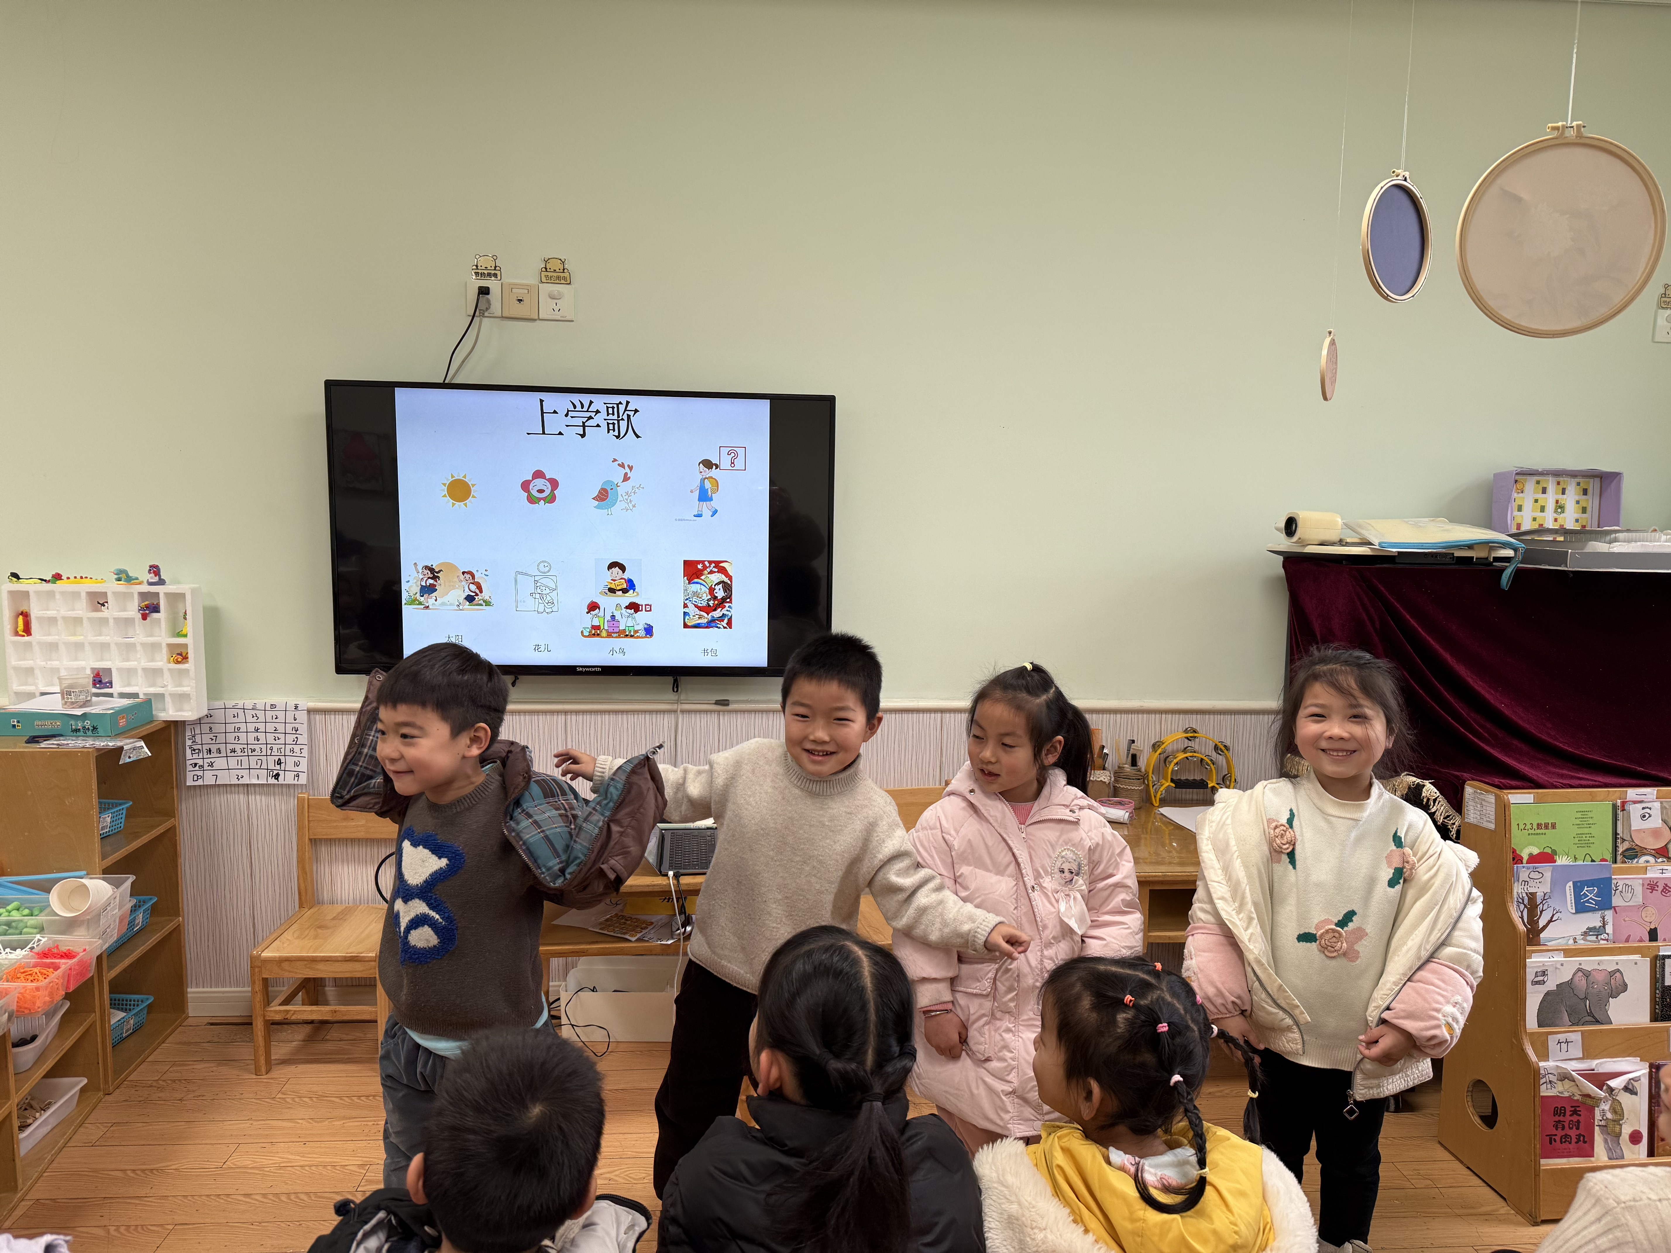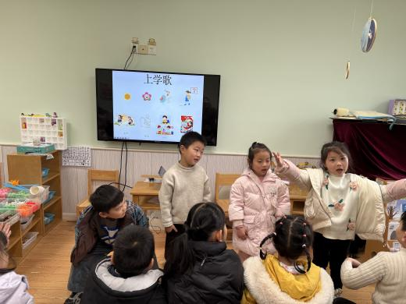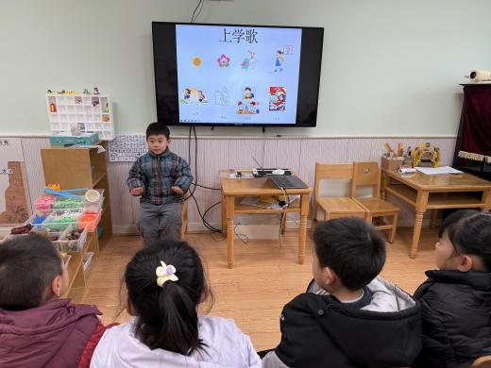

**三、区域游戏**

|  |  |
| --- | --- |
| adf7ff0ca1d4937d2095337d29a8920b  这几天我们最喜欢玩弹弓游戏，我们发现了皮筋有弹性，而且越用力皮筋拉得越大，“飞”得更远。力气用得小皮筋就拉得小，“飞”得比较近。 | d79f1aa5a1af860125c169b6ee49f24c  今天我在万能工匠玩，我做了坦克、手枪，做了很多的武器，用了万能点、蓝管、红色长管，射出去的炮就用软管代替了。 |
| 433854b65b38c2d45adc50a1f0c9ff5c  我在地面建构搭建了房子，先用平铺的方法搭了地板，再用单元积木围合围起来，还有两个保安要站岗。 | 688255bb1d361d6050715eeafda63749  我最喜欢玩彩泥了，今天我主要用了黄色和黑色，但是最后的作品出现了点小问题，有的地方粘在了一起，于是我剪一剪再修修改改，反而没一开始好看了。 |

**四、户外活动**

今天我们的户外是民间游戏，孩子们纷纷选择了自己喜爱的游戏材料，有的打陀螺、有的转呼啦圈、有的袋鼠跳、有的跳皮筋、有的滚铁环……其中滚铁环的难度最高，孩子们跃跃欲试，可是纷纷败下阵来。滚铁环是一种利用铁环和铁钩进行的户外游戏，需要通过推动铁环使其滚动前进。这项游戏不仅能锻炼身体的协调性和平衡感，还能培养耐心和技巧。接下来还是得多鼓励孩子们多玩玩呢。

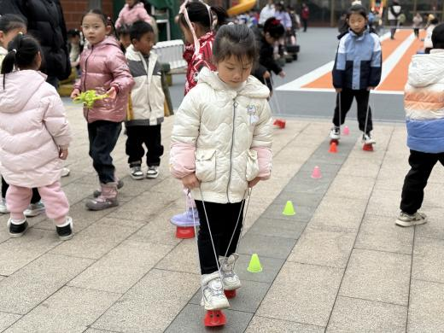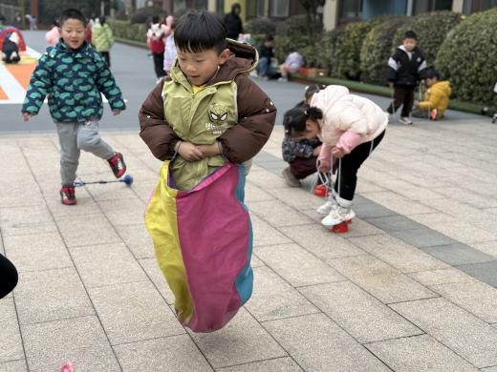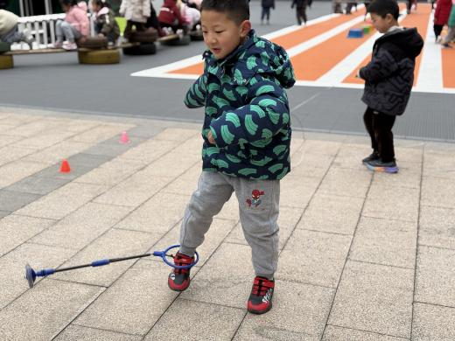

1. **生活活动**

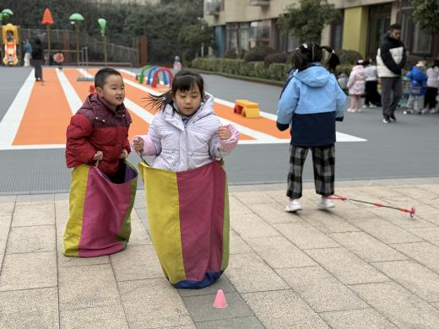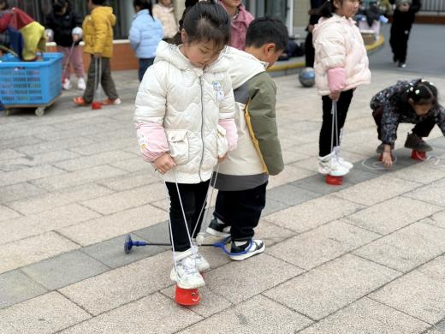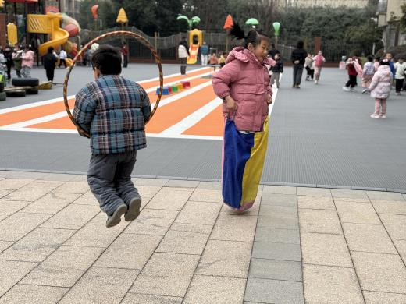

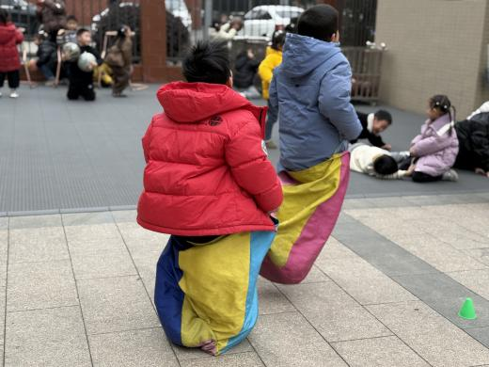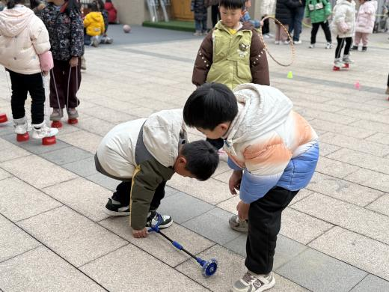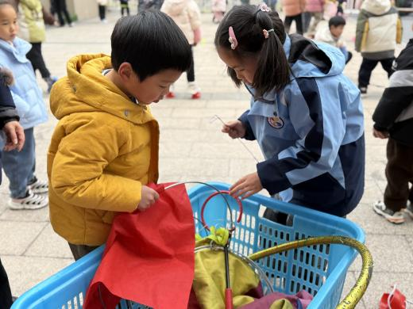

**五、午餐情况**

中午吃的是葡萄干饭、儿童版干锅基国虾、生菜炒豆腐皮、山药猪肚汤。

今天所有的小朋友都光盘啦，表扬这些小朋友不仅吃得快，用餐习惯也好：**王诺婉、王知霖、梁峻晰、蒋翊涵**

希望这些小朋友能安静用餐：**王若鑫、王知霖**

希望这些小朋友能坐姿端正着吃饭：**王楷博、张悦威**

**六、温馨提示**

来园时间是8:00-8:10，请**魏锦宸、谌睿、王知霖**小朋友按时来园，不要太早。